КОНСПЕКТ УРОКУ УКРАЇНСЬКОЇ ЛІТЕРАТУРИ
З ВИКОРИСТАННЯМ ЕЛЕМЕНТІВ STEAM-ОСВІТИ
(застосування елементів латерального мислення та інтелект-карт з використанням міжпредметних зв’язків (інформатика))
ТА ІГРОВОГО ПРОГРАМНОГО ЗАБЕЗЕЧЕННЯ
ДЛЯ УЧНІВ 7 КЛАСУ

Тема: Сучасна українська дитяча література. Олександр Гаврош. «Неймовірні пригоди Івана Сили». Повість про пригоди українського силача
Мета: формування ключових компетентностей
Завдання:
Освітні: ознайомити учнів із життям і творчістю сучасного письменника, поета, журналіста і драматурга Олександра Гавроша, з історією створення та особливостями повісті «Неймовірні пригоди Івана Сили»; активізувати відомості з інформатики про істинні та хибні висловлювання у вигляді «Якщо – то – інакше»;
Виховні: виховувати інтерес до вивчення сучасної літератури, пізнавальну зацікавленість до предмету та привчати працювати творчо, формувати загальнолюдські цінності, світоглядні орієнтири.
Розвиваючі: розвивати латеральне мислення, розширити кругозір учнів, пам’ять, уважність, алгоритмічне мислення, допомогти у визначенні ідейної та художньої цінності сучасної дитячої літератури.
Тип уроку: урок вивчення нового матеріалу з використанням міжпредметних зв’язків (інформатика)
Обладнання: ПК із встановленими ОС і середовищем Scratch, проектор з інтерактивною дошкою.
Хід уроку

І. Організаційний момент
Для активної та плідної роботи на уроці учням пропонується об’єднатися у три групи.
Повторення правил техніки безпеки у комп’ютерному класі.
ІІ. Актуалізація знань
Повторення основних понять із літератури.
Ейдетичний прийом «Фонтан знань»
Кожен учень отримує роздруковану картинку, що ілюструє поняття з літератури. Наприклад, біографія, жанри літератури, поет, письменник, роди літератури тощо.
Перший учень називає слово, другий утворює з ним речення,третій – запитання, четвертий – відповідь на це запитання.
IІ. Мотивація навчальної діяльності школярів
Використовуючи ці поняття, на уроці ви зможете опанувати нову тему з української літератури.
Тема сьогоднішнього уроку «Сучасна українська дитяча література. Олександр Гаврош. «Неймовірні пригоди Івана Сили». Повість про пригоди українського силача».
А вивчати ми її будемо в екстремальних умовах. Отже, уявіть, що ви працюєте в журналі і вам потрібно підготувати до друку літературну вікторину за темою «Неймовірні пригоди Івана Сили».
Вправа «Мозковий штурм»
Учням потрібно визначити ключові слова до розв’язання цього компетентнісного завдання. Учитель уточнюючими питаннями активізує творчу діяльність учнів.
- Як ви гадаєте, що вам потрібно зробити?
Орієнтовні відповіді учнів (Прочитати твір, виконати літературний аналіз твору, дізнатись, що таке сучасна українська література, хто автор, хто такий літературний редактор, сформулювати чіткі та логічні запитання до твору, дізнатися, що таке вікторина, сформулювати чіткі та логічні запитання різних типів).
Вправа «Центральна ідея»
Діти разом із учителем складають інтелект-карту до уроку, об’єднуючи поняття із попередньої вправи у загальну інтелект-схему і визначаючи почерговість виконання (компетентнісне завдання).
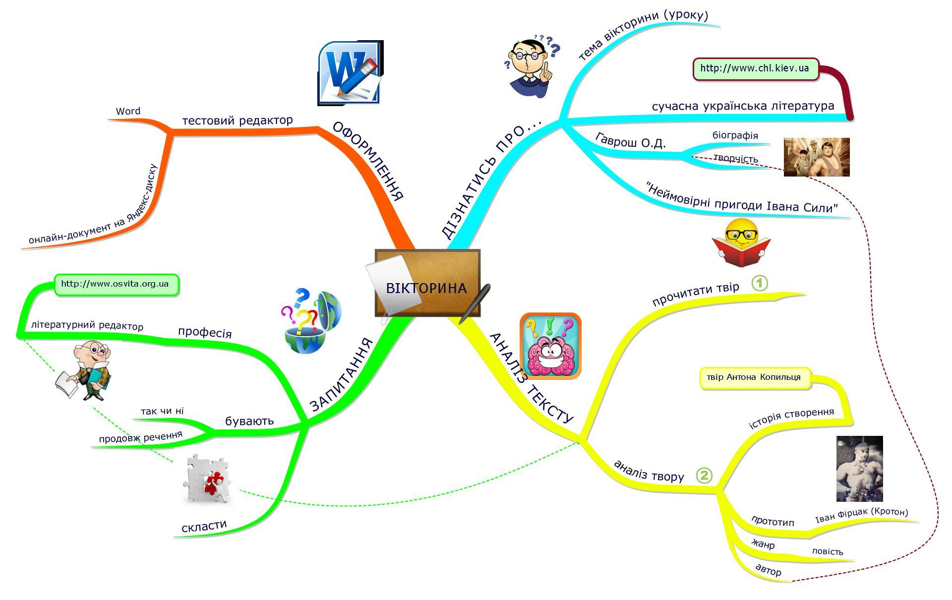
Отже, ми склали алгоритм у вигляді інтелект-карти для того, щоб виконати роботу літературного редактора.
А хто ж такий літературний редактор?
Щоб ознайомитись із професією літературного редактора, перейдіть за вказаним посиланням.
Діти, використовуючи мережу Інтернет, здійснюють пошук характеристики професії «Літературний редактор».
Відповіді учнів.
Ви ознайомилися із професією літературного редактора. Отже, переходимо до виконання його обов’язків: вивчення сучасної української дитячої літератури.
Дитяча література сьогодні, залишаючись засобом отримання необхідної інформації, стає середовищем спілкування, самопізнання, збагачує знаннями про життя людей, сприяє виробленню навичок поведінки у сучасному суспільстві, навчає будувати взаємостосунки з однолітками та дорослими.
Література для дітей стає дедалі різноманітнішою, що дуже втішає. Вона представлена багатьма жанрами: детектив, казка, роман, сага, фентезі, фантастика, новела, повість.
Вправа «Електронний лист»
Вам на e-mail прийшов від мене лист. Відкрийте його, перейдіть за посиланням, випишіть у зошит інформацію про представників сучасної дитячої літератури та представте свої роботи.
Відповіді учнів
Робота з підручником
Розгорніть підручник на 254 сторінці, прочитайте матеріал про О.Гавроша, передайте прочитане у вигляді інтелект-карти. Запишіть у зошит.
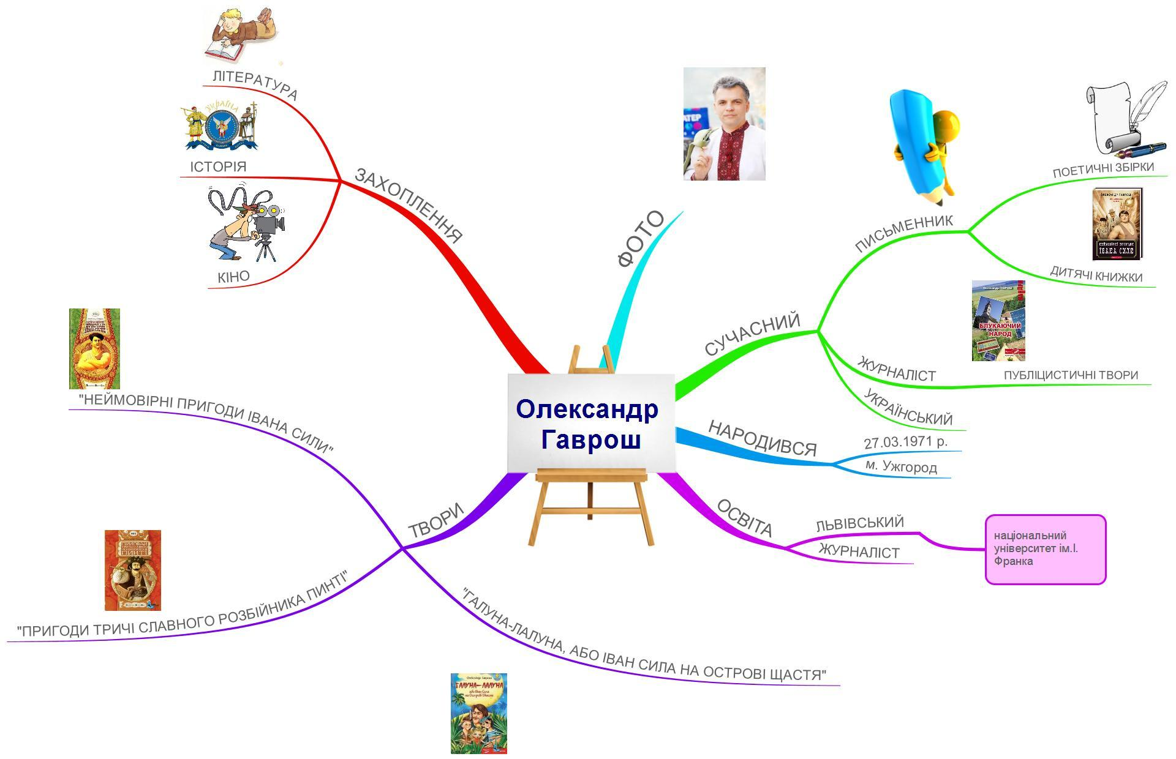
Звіримо результат (гілка з відповідями).
ІІІ. Вивчення нового матеріалу
Вчитель читає вступ до повісті та звертає увагу на прототип головного героя.
Перегляд буктрейлера «Іван Фірцак»

(Відсканувавши код, учні дізнаються про художній твір. У буктрейлері стисло подається ключова ідея, спонукаючи до прочитання повної версії. Це свого роду рекламний хід, який привертає увагу до тексту через залучення візуальних засобів).
Робота у зошиті
Прототип - це конкретна особа, факти життя або риси характеру якої покладені в основу образу персонажа.
Отже, прототипом Івана Сили є реальний український силач Іван Фірцак, на прізвисько Кротон.
Читання вголос 1-4 розділів твору О. Гавроша «Неймовірні пригоди Івана Сили».
Для закріплення та перевірки прочитаного проведемо інтерактивну вправу.

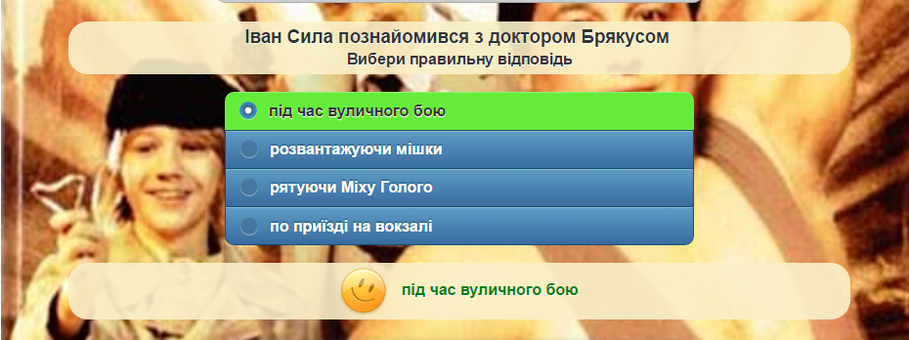

Читання 5-7 розділів твору. Обговорення
Давайте до цього тексту складемо 4 запитання, на які можна дати відповіді «так» або «ні».
Учитель веде мову про те, що існують не лише питання, а й оповідальні речення, про які можна сказати «icтиннi» вони або «хибні». Такі питання та оповідальні речення, відповідно до яких можна стверджувати icтиннi вони чи хибні, називаються висловлюваннями.
Знаючи теорію, складіть декілька запитань до нашої вікторини (до 1-7 розділу), які будуть «icтиннi» чи «хибні» висловлювання, тобто відповідь на них буде «так» або «ні».
Учні складають питання.
Наприклад:
- Іван Сила приїхав із міста до столиці?
- Іван працював на заводі?
- Прототипом Івана Сили був Іван Фірцак? (істинне).
- Прототипом Івана Сили був Василь Вірастюк? (хибне).
- Іван побив республіканський рекорд?
Із висловлювань можна скласти алгоритм дій головного героя, перевести це на мову програмування, наприклад у програмі Scratch, з якою ви знайомились на уроках інформатики.Таким чином, ми отримаємо лінійний алгоритм для виконавця, але іноді він занадто простий і не враховує всі обставини у які потрапляє герой.
Тому набагато частіше зустрічається другий тип алгоритму -розгалужений. Цей алгоритм обов’язково містить в собі хоча б одну умову (як правило, їх набагато більше) і виконується він в залежності від цієї умови.
Прикладом такого висловлювання можуть бути такі речення: «Коли Іван Сила переміг, то його помітив доктор Брякус», «Якщо Іван підніме вагу 160 кг, то він стане чемпіоном Республіки».
Давайте розширимо умову цього висловлювання, адже в житті часто доводиться приймати рішення за багатьох умов.
«Якщо Іван перестане працювати на вокзалі і тільки тренуватиметься, то доктор Брякус подвоїть гонорар, інакше він відмовиться тренувати Івана».
В інформатиці умови можуть бути складеними. Вони містять кілька простих умов і об'єднуються між собою словами «або», «і», «не».
Наприклад, «Якщо Іван перестане працювати на вокзалі і тільки тренуватиметься, то чи доктор Брякус подвоїть йому гонорар?»
Тобто, отримати підвійний гонорар Іван Сила зможе, якщо він не працюватиме на вокзалі, а тільки тренуватиметься.
Доктор Брякус тренував Івана Силу або розмовляв із ним про життя і таким чином пробуджував цікавість до всього.
«Як доктор Брякус пробуджував цікавість у Івана до життя: тренував або розповідав про міське життя?»
«Якщо Іван не працюватиме на вокзалі або не тренуватиметься, то доктор Брякус не буде його тренувати».
Із цього висловлювання можна скласти декілька запитань із запереченням. Наприклад: «Іван Сила не покинув працювати на вокзалі?», «Доктор Брякус продовжив тренувати Івана?»
VІ. Закріплення знань, умінь та навичок
Практична робота. Робота з Google Диском
І етап
У режимі онлайн (за допомогою Google Диску) за наявними висловлюваннями скласти запитання до вікторини.
Приклади питань:
Чи правда, що Іван Сила переміг Велета?
Чи правда, що Велет переміг Івана Силу?
Коли Іван Сила переміг Велета, то він.......... і т.д.
Релаксація «Вправи для очей»
V. Підсумок уроку. Оцінювання
Ви сьогодні при вивченні нової теми з української літератури, використовували поняття з інформатики.
Поділіться своїми враженнями від уроку, виконавши вправу «Плюс – мінус - цікаво» (поділити сторінку на три частини, записати думки).
«Плюс» (+) записуємо ті факти, які можуть відповідати на запитання: «Що позитивне?» «Мінус» (-) записуємо всі ті факти і думки, які можуть відповідати на запитання : «Що тут погане?» «?» - призначений для запису різноманітних фактів і думок, які зацікавили учня «Що тут цікаве?»
VІ. Пояснення домашнього завдання
Прочитати 8-12 розділи повісті, створити фліпбук.
Інструктаж до виконання домашнього завдання: нагадую, що фліпбук – це книга-блокнот зручного формату (саморобна або створена на ком’ютері).

